

**TRƯỜNG CAO ĐẲNG THỰC HÀNH FPT**

**FPT POLYTECHNIC**

-----🙞🙜🕮🙞🙜-----



# BÁO CÁO ASSIGNMENT HOÀN THIỆN

## INF205_ĐIỆN TOÁN ĐÁM MÂY

GIẢNG VIÊN HƯỚNG DẪN: PHẠM TÙNG DƯƠNG

SINH VIÊN THỰC HIỆN: NGUYỄN THỊ NGỌC

NGUYỄN THỊ ĐÀO

LÊ ANH ĐỨC

***Hà Nội – 09/2016***



**TRƯỜNG CAO ĐẲNG THỰC HÀNH FPT**

**FPT POLYTECHNIC**

-----🙞🙜🕮🙞🙜-----



# BÁO CÁO ASSIGNMENT HOÀN THIỆN

## INF205_ĐIỆN TOÁN ĐÁM MÂY

GIẢNG VIÊN HƯỚNG DẪN: PHẠM TÙNG DƯƠNG

SINH VIÊN THỰC HIỆN: NGUYỄN THỊ NGỌC_PH04213

NGUYỄN THỊ ĐÀO_PH04190

LÊ ANH ĐỨC_PH04226

*Hà Nội – 09/2016*

**MỤC LỤC**

BÁO CÁO ASSIGNMENT HOÀN THIỆN 1

INF205_ĐIỆN TOÁN ĐÁM MÂY 1

BÁO CÁO ASSIGNMENT HOÀN THIỆN 2

INF205_ĐIỆN TOÁN ĐÁM MÂY 2

PHẦN I – GIỚI THIỆU ĐỀ TÀI 7

PHẦN II: XÂY DỰNG DATABASE TRÊN https://my.vertabelo.com 8

1: Vào đường dẫn https://my.vertabelo.com 8

2: Đăng ký tài khoản 8

3: Xác nhận tài khoản bởi địa chỉ email vừa đăng ký 9

4: Mời bạn bè 9

5: Đăng ký thành công tài khoản trên Vertabelo 10

6:Tạo mô hình mới 10

7: Tạo Database theo mẫu thành công 11

8: Chỉnh sử Database cho phù hợp 11

9: Database hoàn chỉnh 12

10: Lưu file Database trên Vertabelo 12

11:Mở Database vừa tạo trên Microsoft SQL Server Mangement Studio 13

12:Chèn dữ liệu cho bảng Khách hàng 14

13: Chèn dữ liệu cho bảng Loại sản phẩm 14

14: Chèn dữ liệu cho bảng Sản phẩm 15

15: Chèn dữ liệu cho bảng Hóa đơn 15

17: Chèn dữ liệu cho bảng Chi tiết hóa đơn 16

18: DETACH DATABASE 16

PHẦN III: XÂY DỰNG MỘT WEBSITE KẾT NỐI VỚI DATABASE 17

1: Xây dựng website trên visual Studio 2102. 17

(a) Xây dựng trang web. 17

(b) Kết nối database với website. 19

- Chỉnh sửa tính năng thêm, sử, xóa. 21

PHẦN IV: TẠO DỰ ÁN TRÊN GITHUB VÀ ĐƯA MÃ NGUỒN LÊN ĐỂ QUẢN LÝ 22

1: Tạo dự án trên Github 22

PHẦN V: CHÈN BẢN ĐỒ VÀO TRANG LIÊN HỆ. 26

**NHẬN XÉT**

**(Của giáo viên hướng dẫn)**

Giáo viên hướng dẫn ký, ghi rõ họ tên

**NHẬN XÉT**

**(Của hội đồng phản biện)**

HĐ phản biện ký, ghi rõ họ tên

# PHẦN I – GIỚI THIỆU ĐỀ TÀI

Một công ty đặt hàng bạn xây dựng một database về quản lý bán hàng, yêu cầu sử dụng database online trên <https://my.vertabelo.com> . Database bao gồm các bảng tính sau:

1. Bảng Khách hàng
2. Bảng Loại Sản phẩm
3. Bảng Sản phẩm
4. Bảng Hóa đơn
5. Bảng Chi Tiết Hóa Đơn

Các trường dữ liệu trong các bảng người xây dựng cần phân tích và đưa vào phù hợp với yêu cầu bài toán

# PHẦN II: XÂY DỰNG DATABASE TRÊN https://my.vertabelo.com

## 1: Vào đường dẫn <https://my.vertabelo.com>

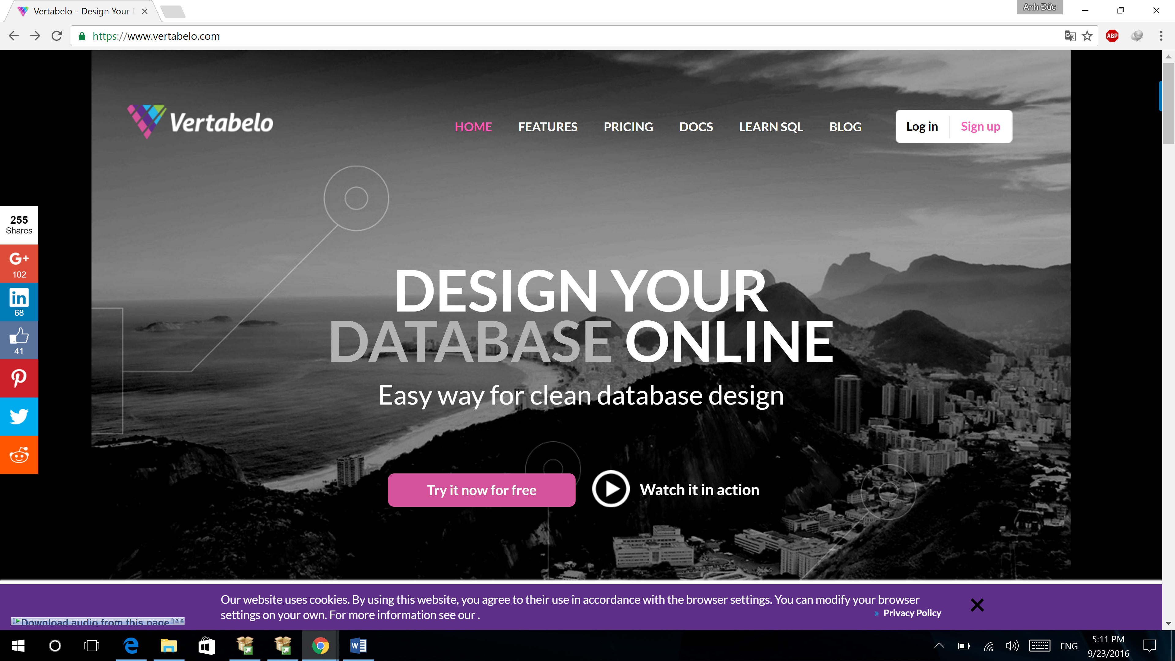

## 2: Đăng ký tài khoản

## 

- Khi đăng khí tài khoản có thể đăng ký tài khoản thường hoặc tài khoản cho sinh viên.

## 3: Xác nhận tài khoản bởi địa chỉ email vừa đăng ký

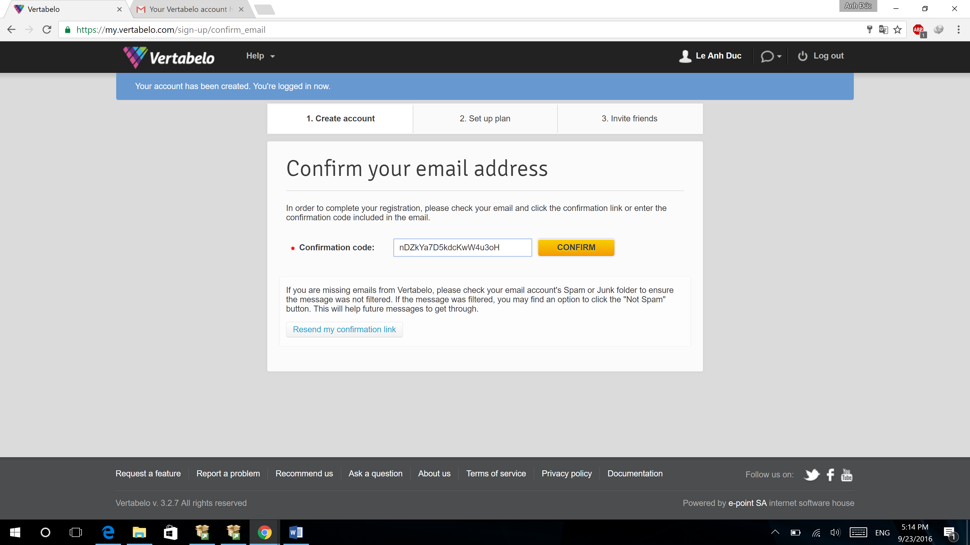

- Nhập đoạn mã xác nhận được gửi về gmail và xác nhận tài khoản.

## 4: Mời bạn bè

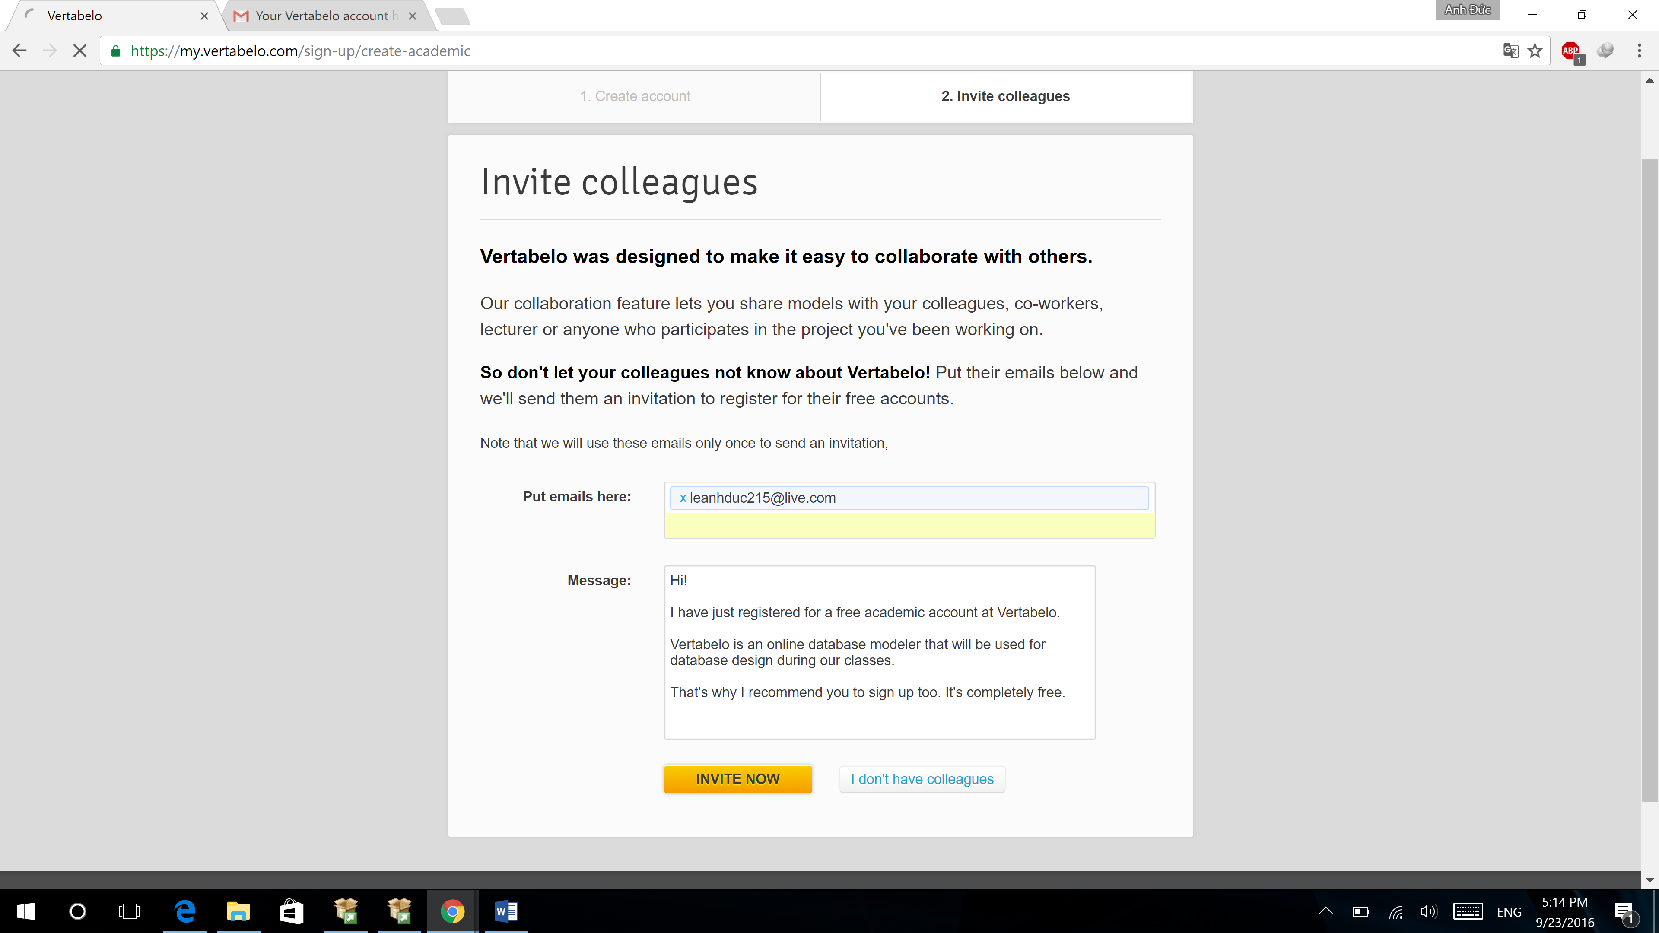

- Để mời hoặc giới thiệu với bạn bè sử dụng vertabelo ta nhập gmail của bạn bè và mời họ hoặc có thể bỏ qua bước này.

## 5: Đăng ký thành công tài khoản trên Vertabelo

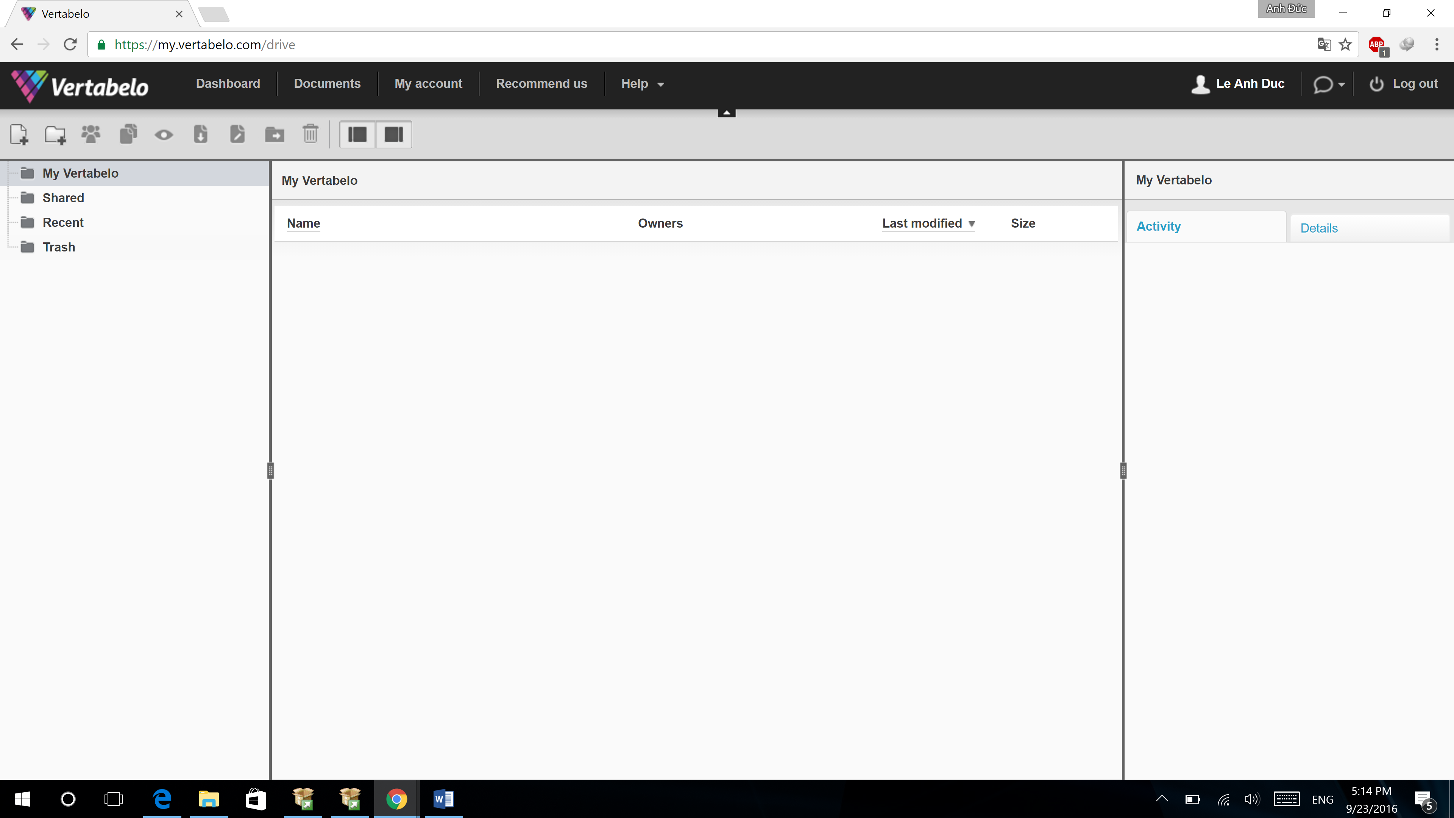

- Khi đã đăng ký thành công giao diện của sổ Vertabelo hiện ra ta có thể làm việc.

## 6:Tạo mô hình mới

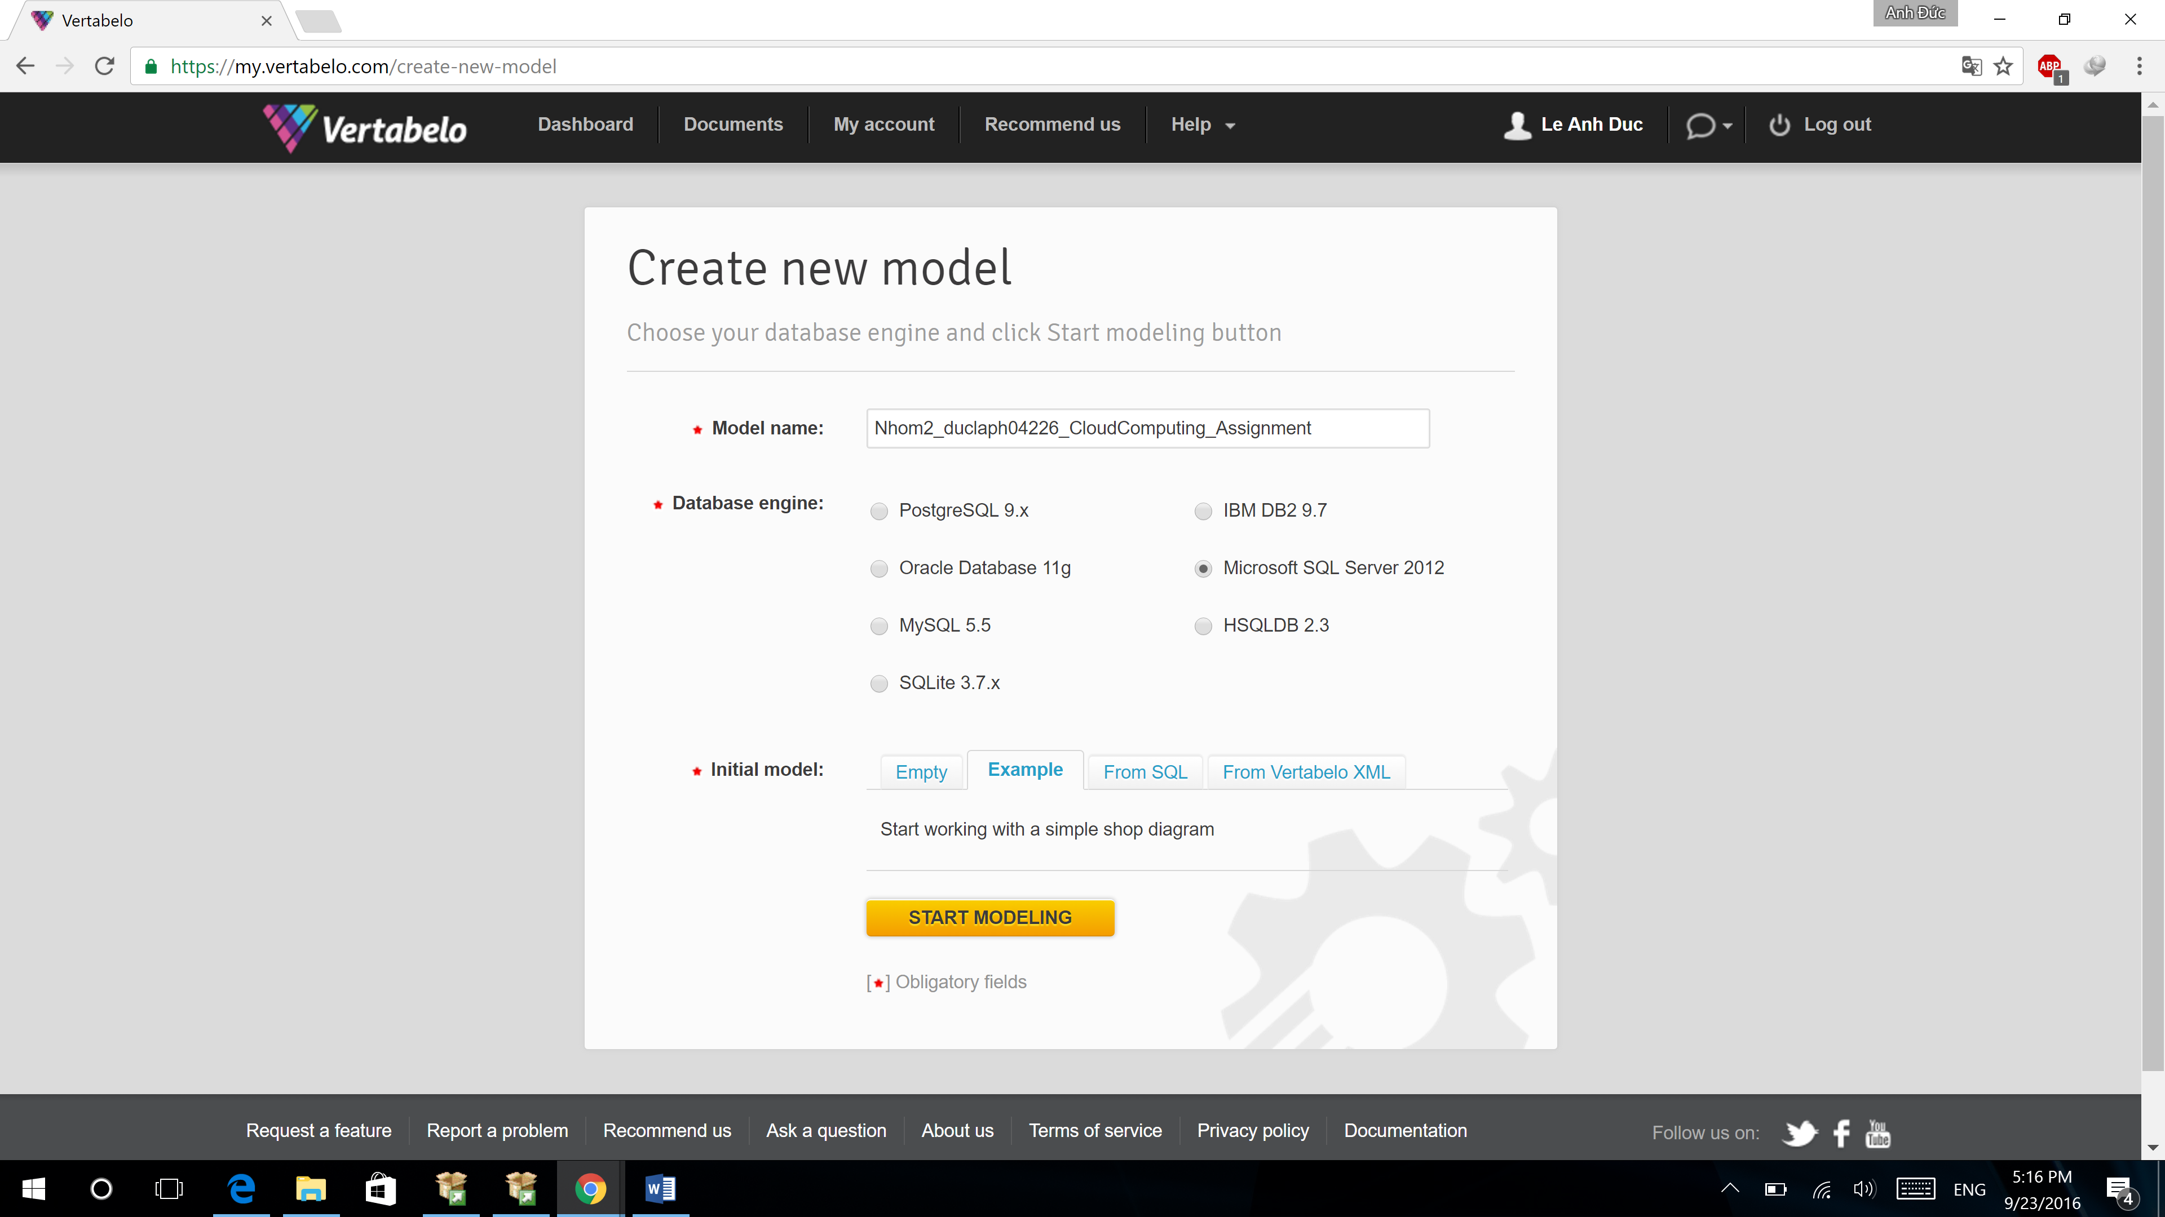

-Tạo mô hình mới bằng cách click chuột vào Create Model --> Microsoft SQL server 2012 --> chọn mẫu có sẵn để tạo database theo mẫu có sẵn.

## 7: Tạo Database theo mẫu thành công

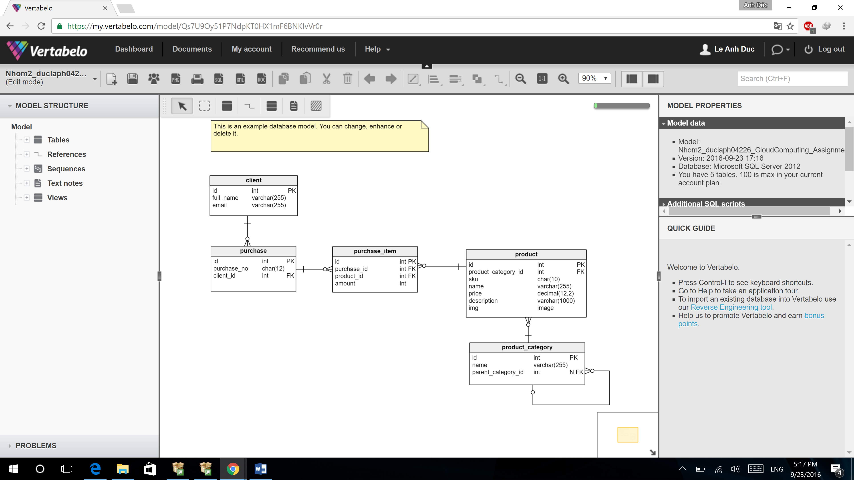

- Một Database theo mẫu đã được tạo ra tuy nhiên tên cột và tên trường là tiếng anh vậy ta sẽ chỉnh sửa Database để phù hợp với yêu cầu hơn.

## 8: Chỉnh sử Database cho phù hợp

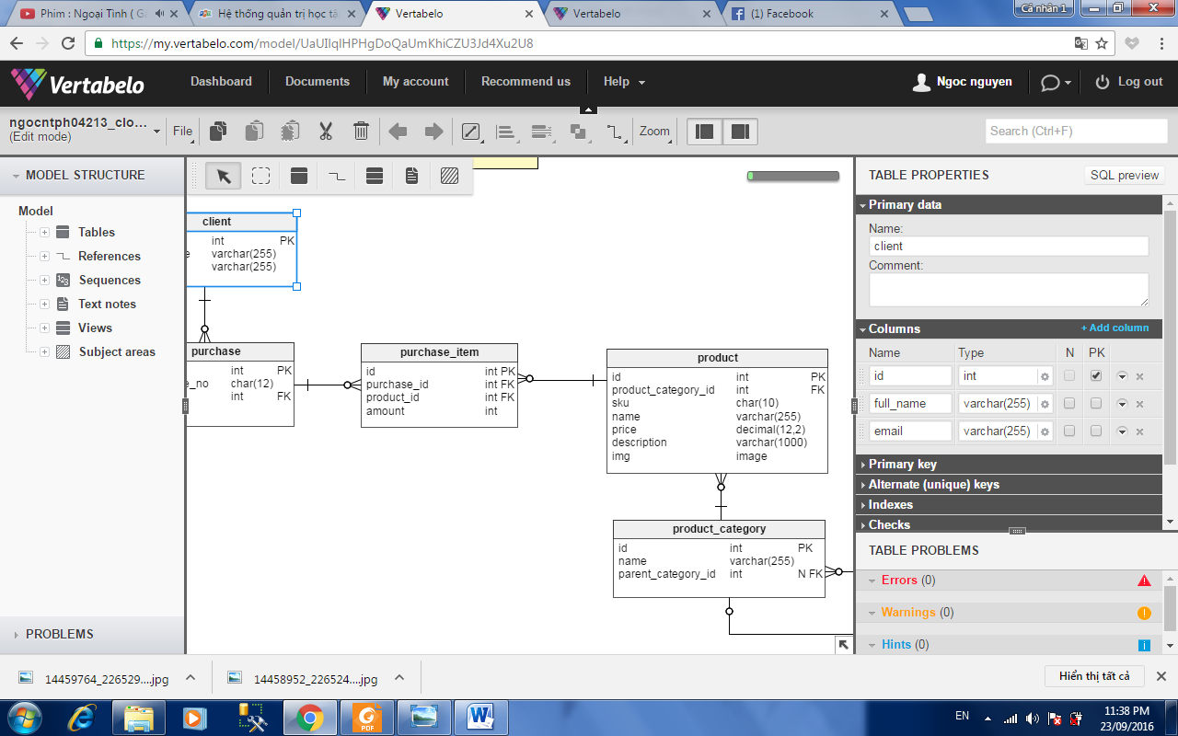

- Click chuột vào bảng cần chỉnh sửa và sửa tên bảng, tên trường, kiểu dữ liệu cho phù hợp.

## 9: Database hoàn chỉnh

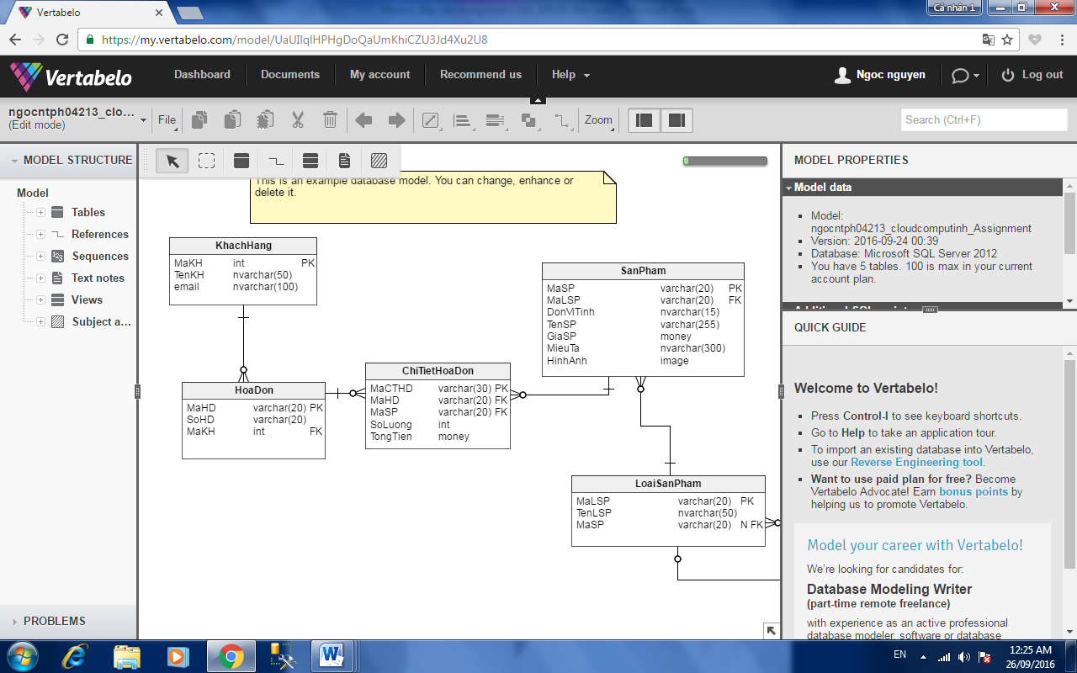

- Database hoàn chỉnh sau khi chỉnh sửa

## 10: Lưu file Database trên Vertabelo

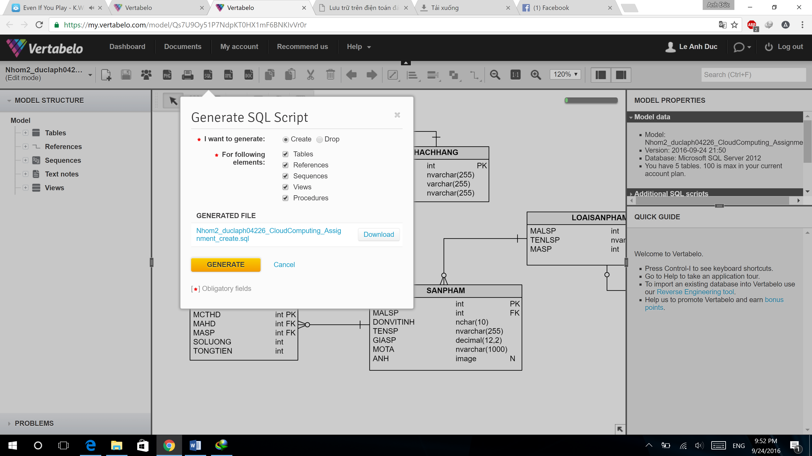

- Để lưu file Database trên Vertabelo ta vào File --> SQL --> GENERATE .

- Sau khi lưu song ta download file về máy.

## 11:Mở Database vừa tạo trên Microsoft SQL Server Mangement Studio

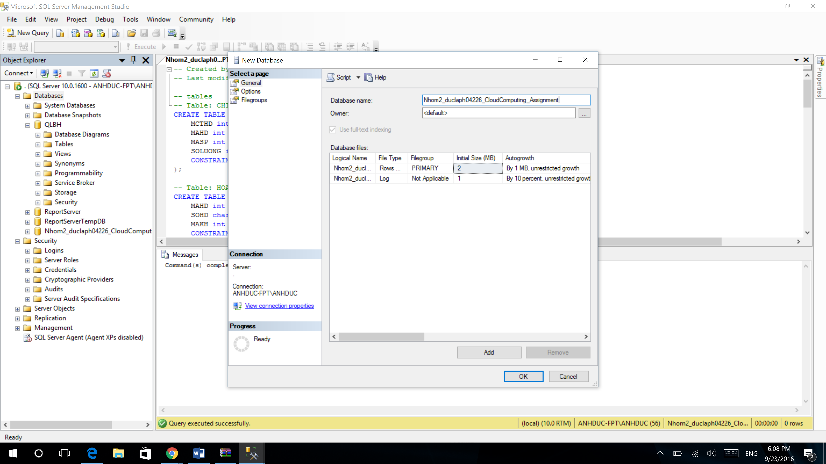

- Tạo một Database mới có tên giống như Database vừa tạo trên Vertabelo sau đó kéo file vừa tải về vào và chạy.

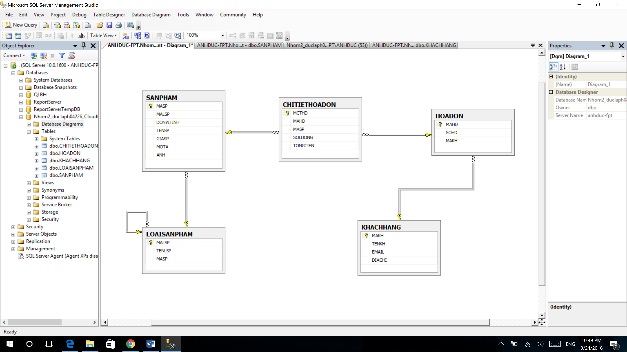

- CSDL chạy trên SQL server

## 12:Chèn dữ liệu cho bảng Khách hàng

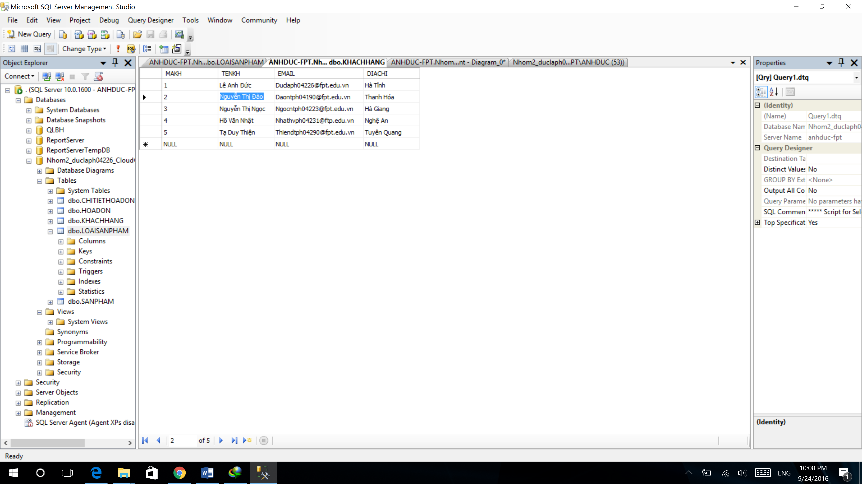

- Vào bảng khách hàng và chèn dữ liệu của khách hàng vào bảng, điền đầy đủ nhưng thông tin bắt buộc.

## 13: Chèn dữ liệu cho bảng Loại sản phẩm

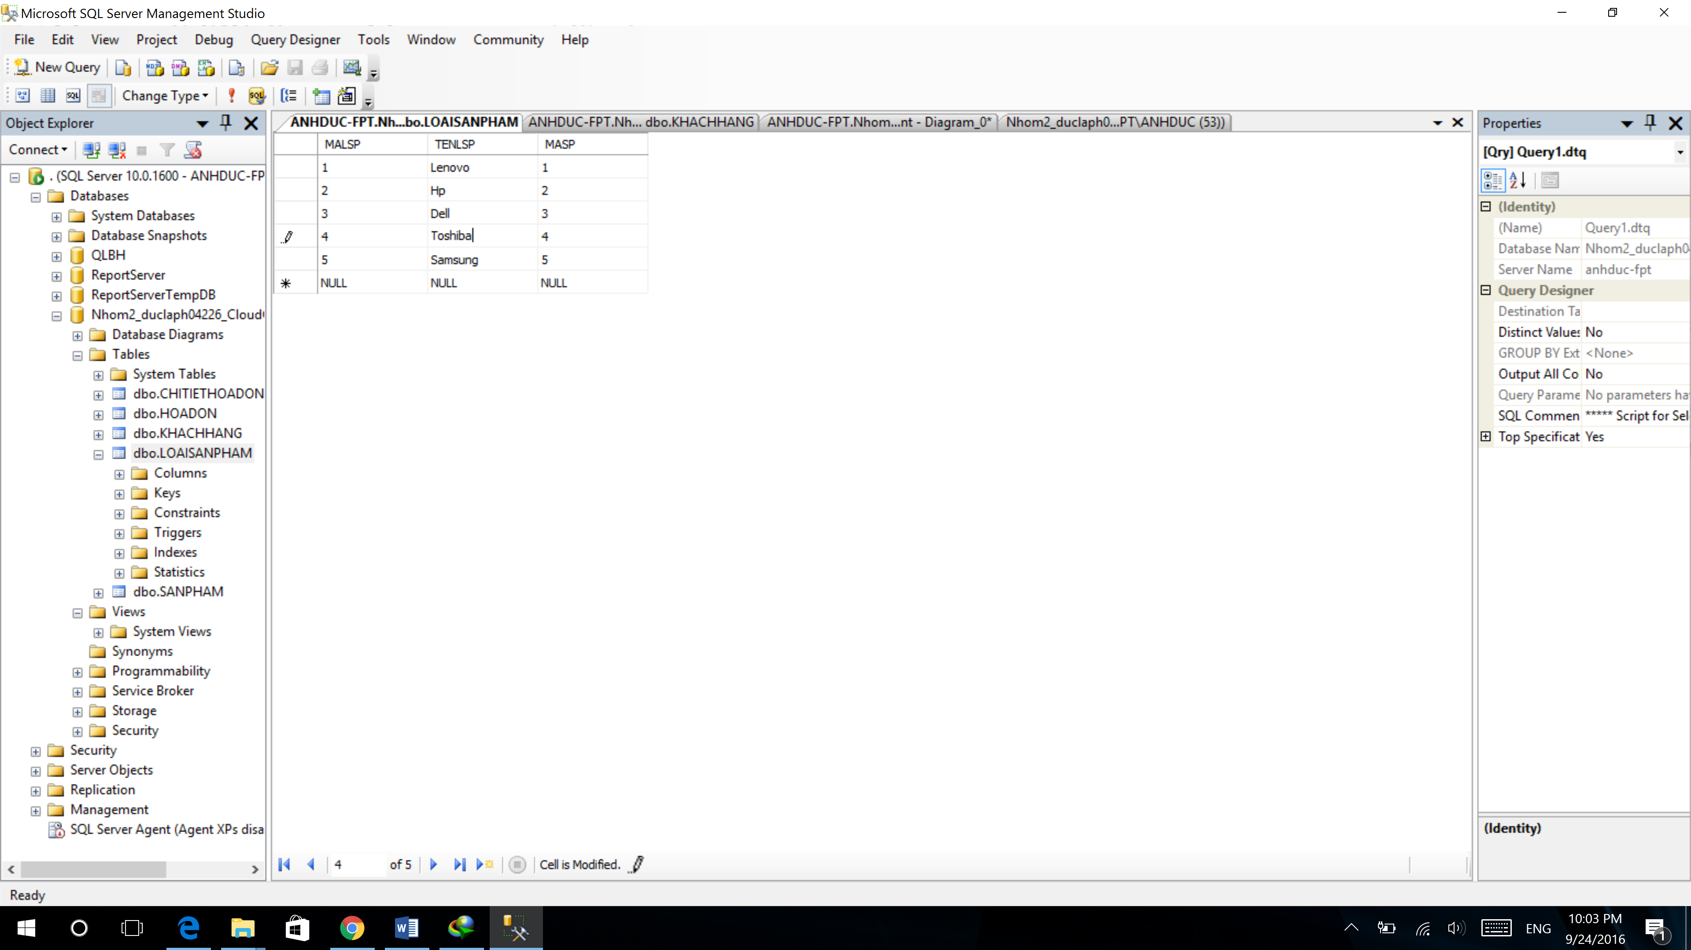

- Cách chèn dữ liệu cho bảng Loại sản phẩm tương tự như bảng khách hàng.

## 14: Chèn dữ liệu cho bảng Sản phẩm

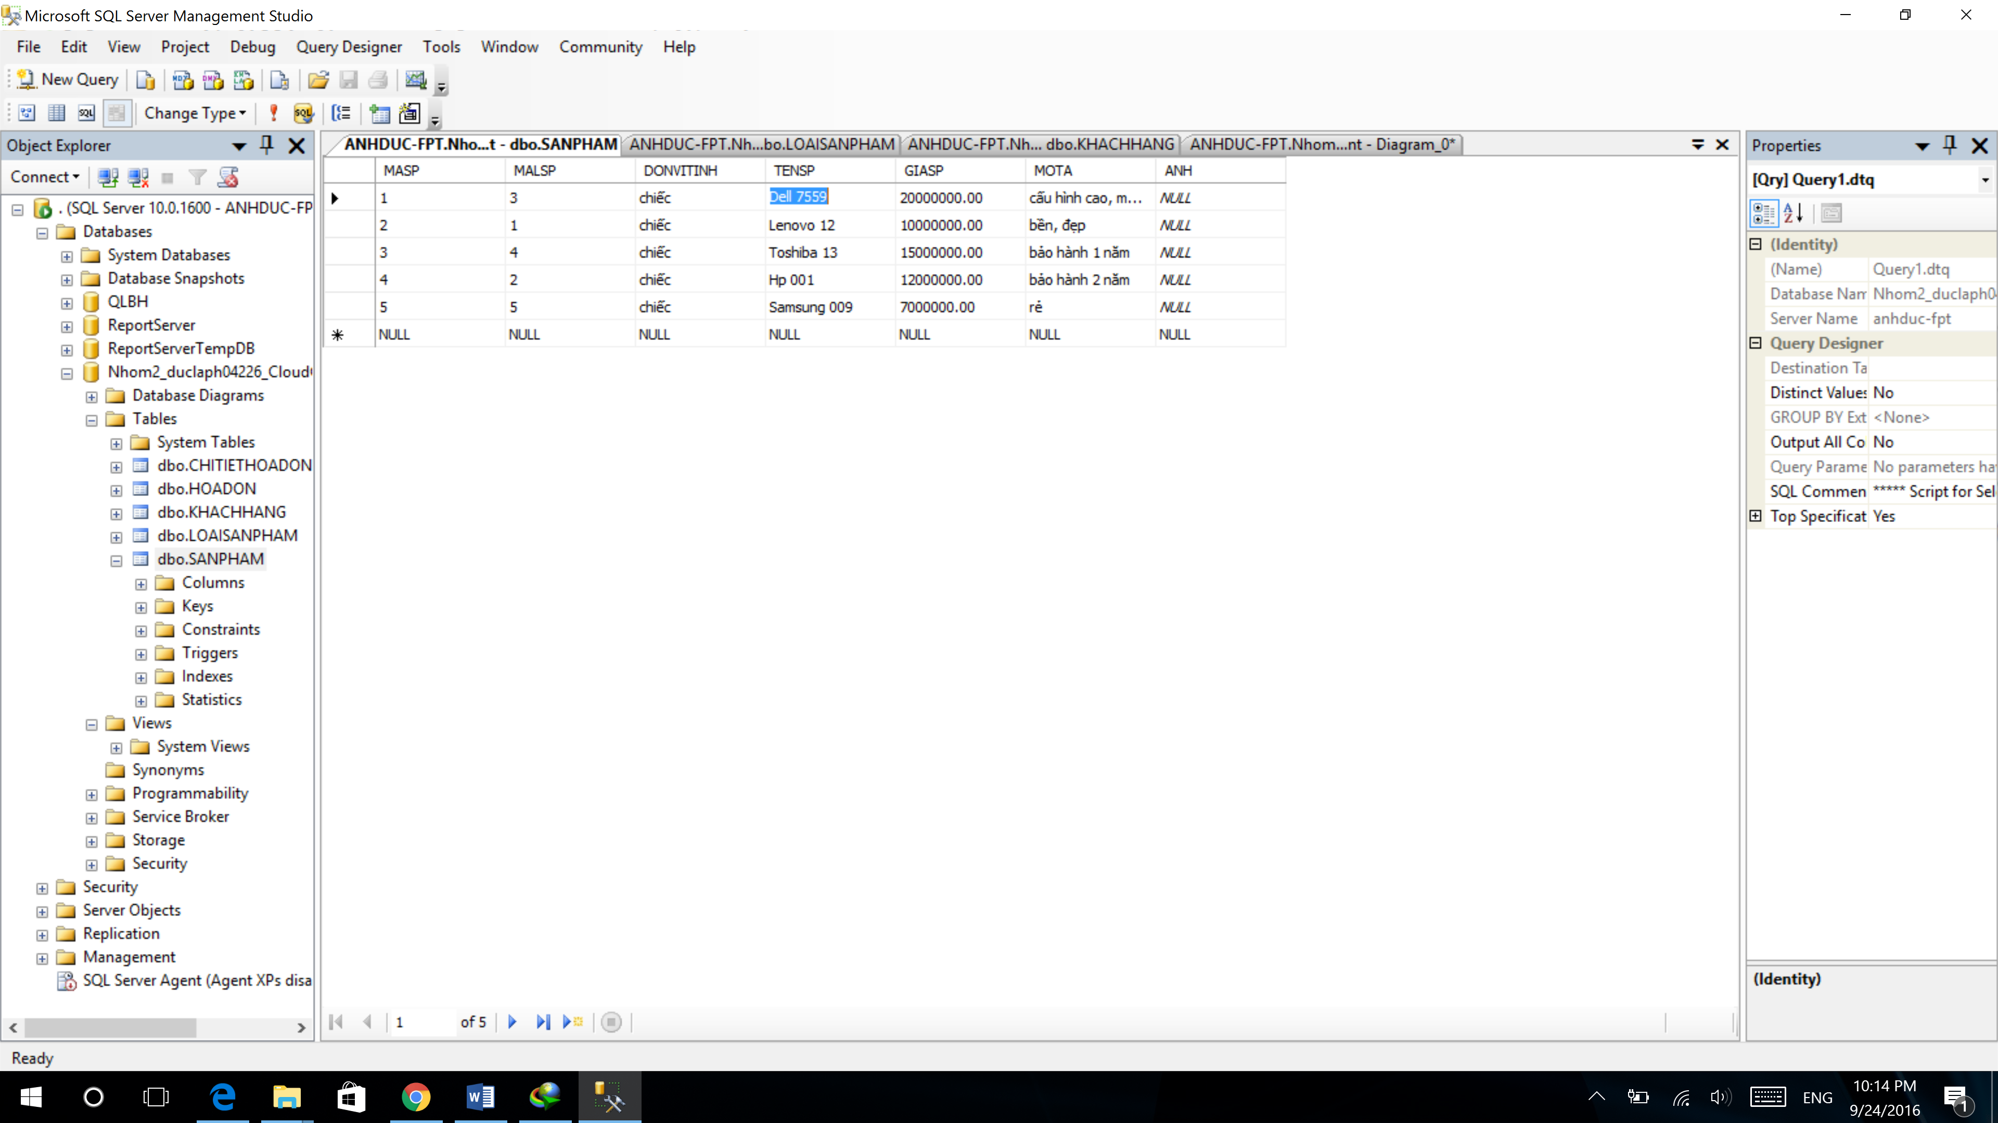

- Cách chèn dữ liệu tương tự các bảng phía trên

## 15: Chèn dữ liệu cho bảng Hóa đơn

--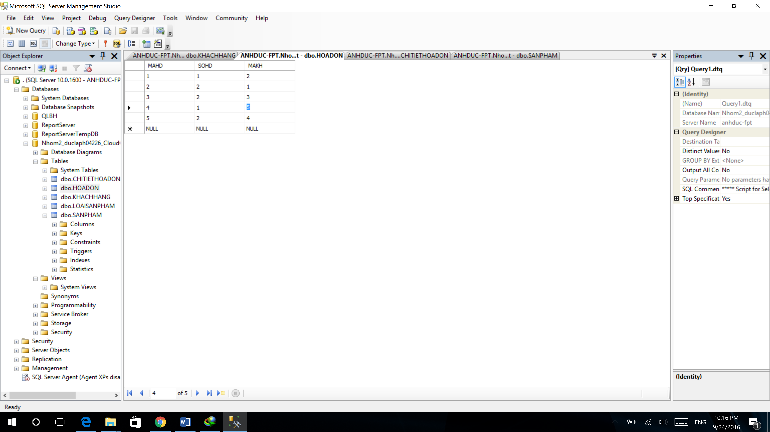

- Bảng hóa đơn chèn dữ liệu theo cách tương tự.

## 17: Chèn dữ liệu cho bảng Chi tiết hóa đơn

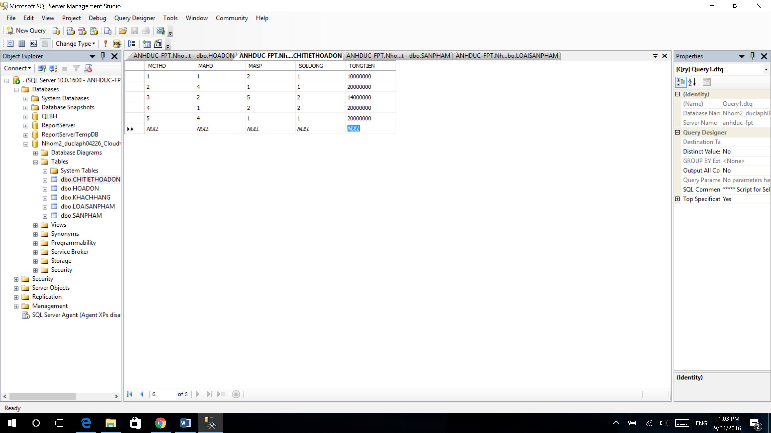

- Bảng chi tiết hóa đơn là bảng cuối cùng là bảng kết nối CSDL .

## 18: DETACH DATABASE

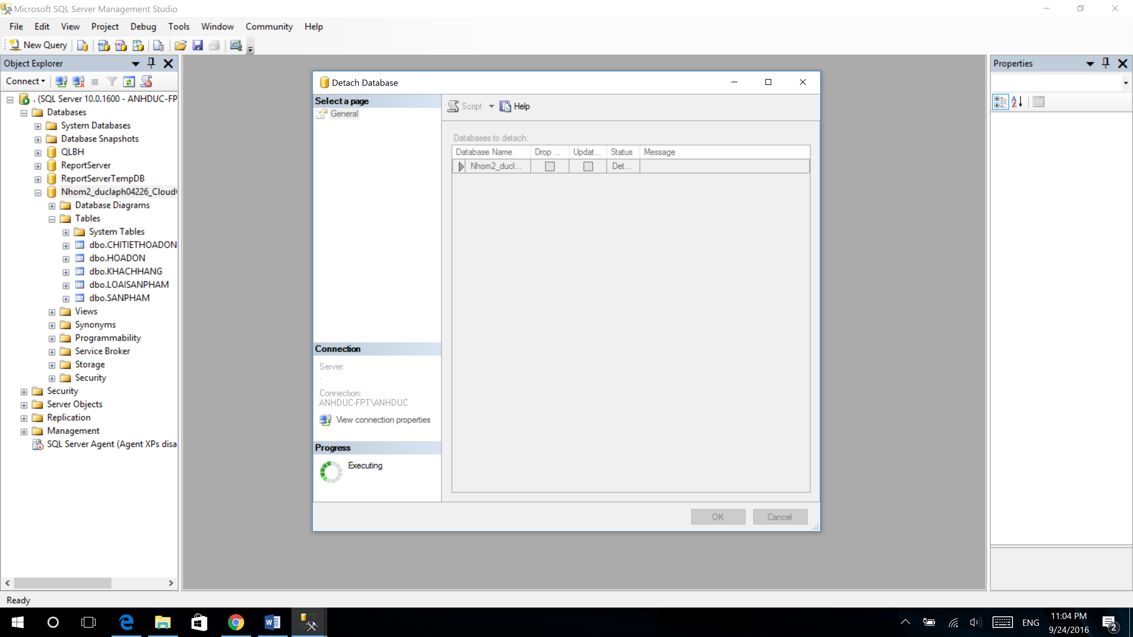

## PHẦN III: XÂY DỰNG MỘT WEBSITE KẾT NỐI VỚI DATABASE

## 1: Xây dựng website trên visual Studio 2102.

### Xây dựng trang web.

- Trang chủ.

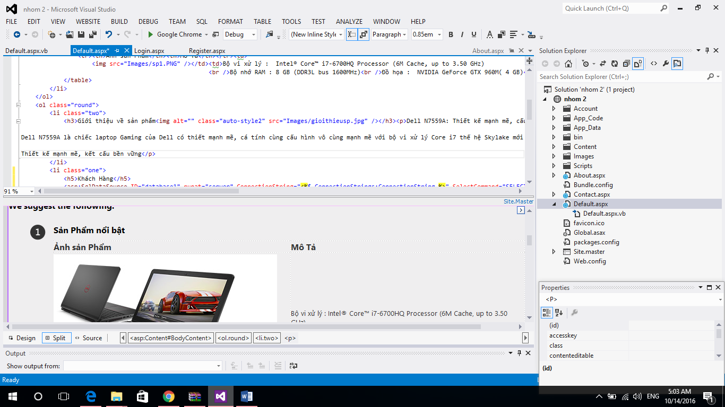

- Trang giới thiệu.

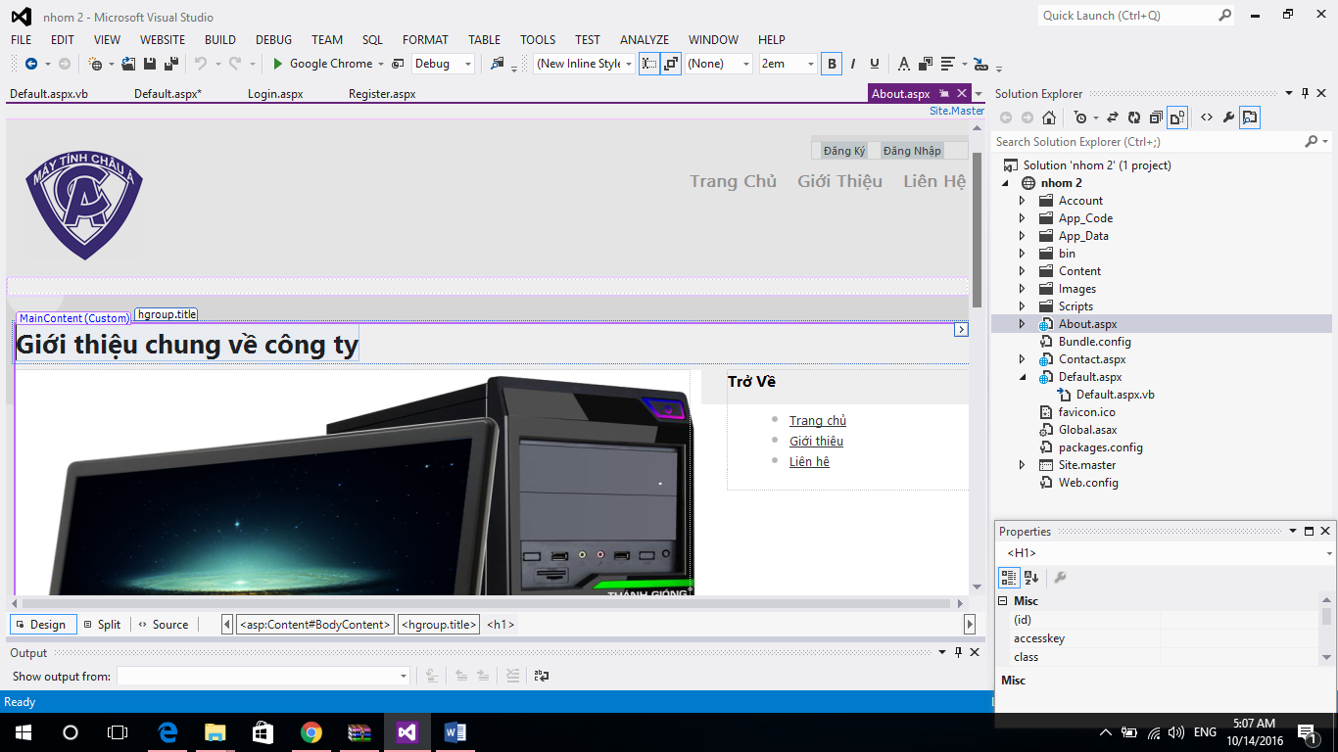

- Trang liên hệ.

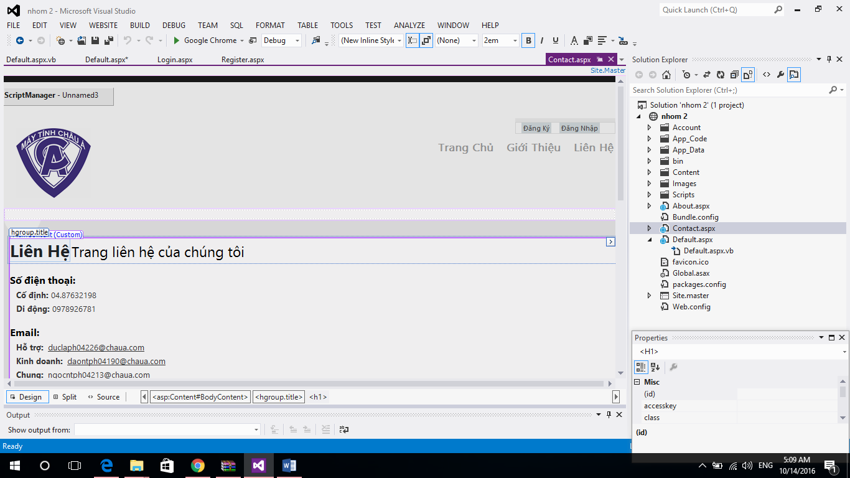

- Trang đăng nhập.

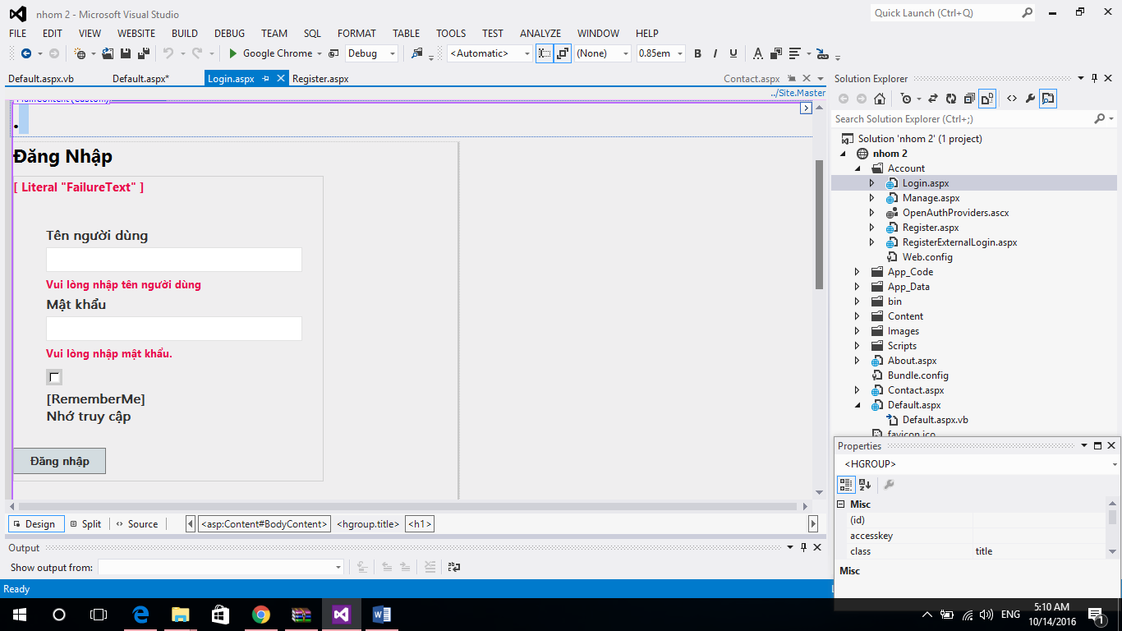

- Trang đăng ký.

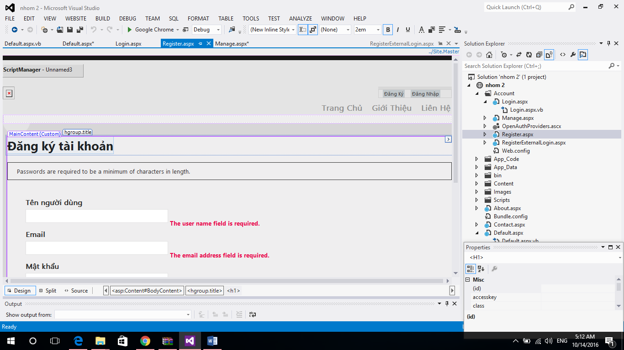

### Kết nối database với website.

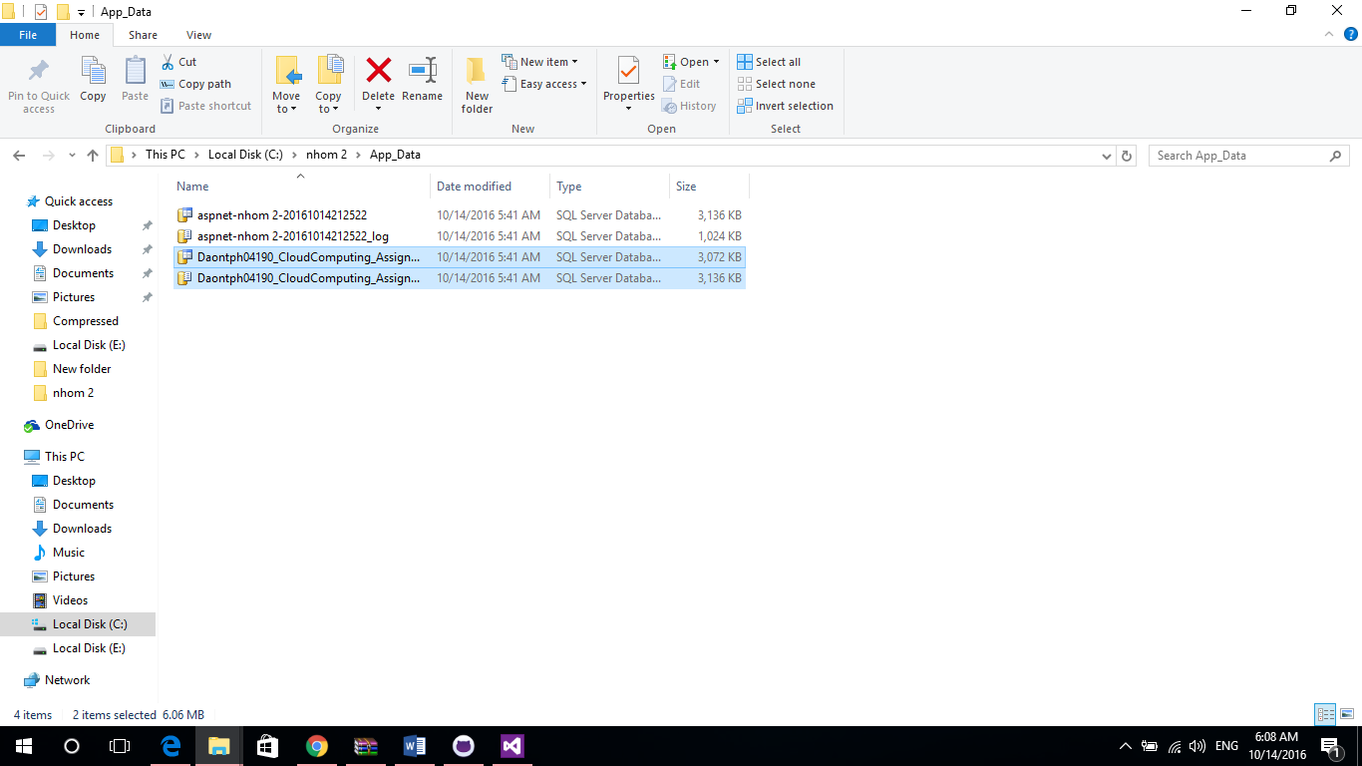

-Chọn CSDL SQL. 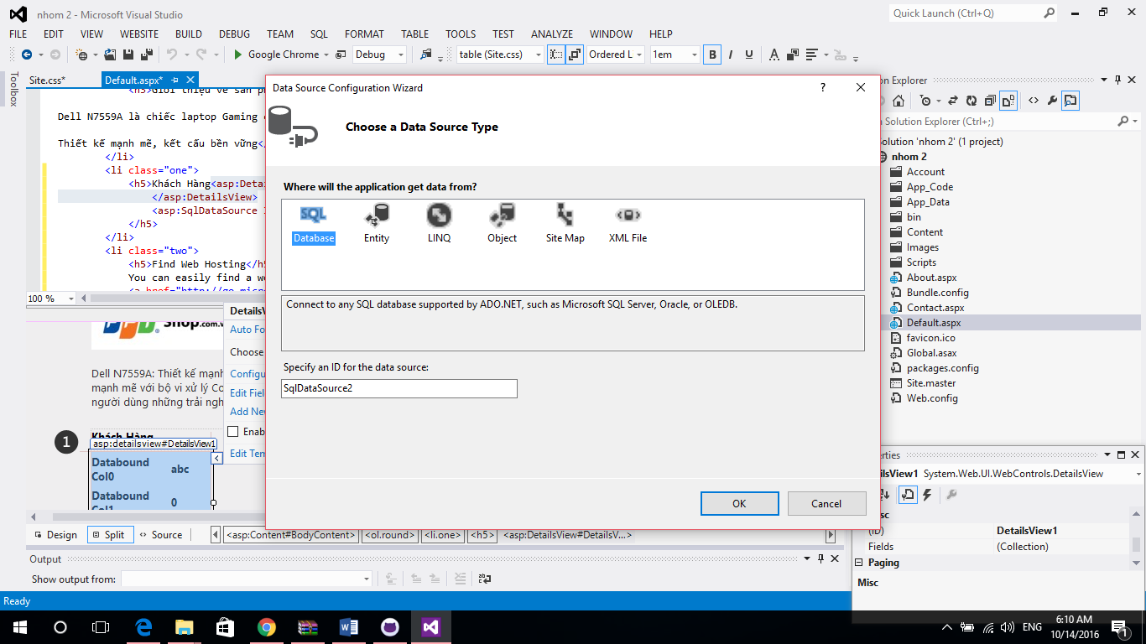

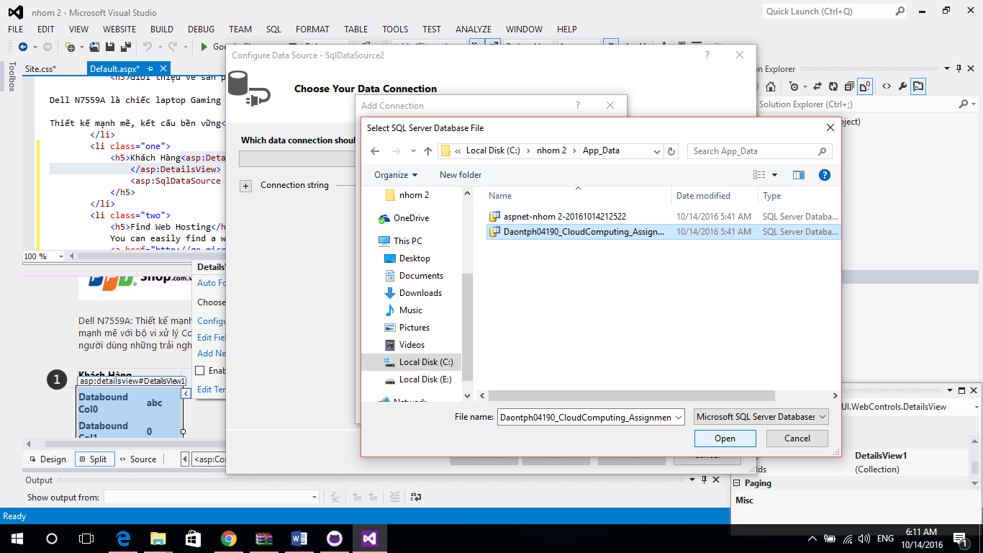

### 

### - Chỉnh sửa tính năng thêm, sử, xóa.

### 

- Hoàn thành kết nối dữ liệu với website.

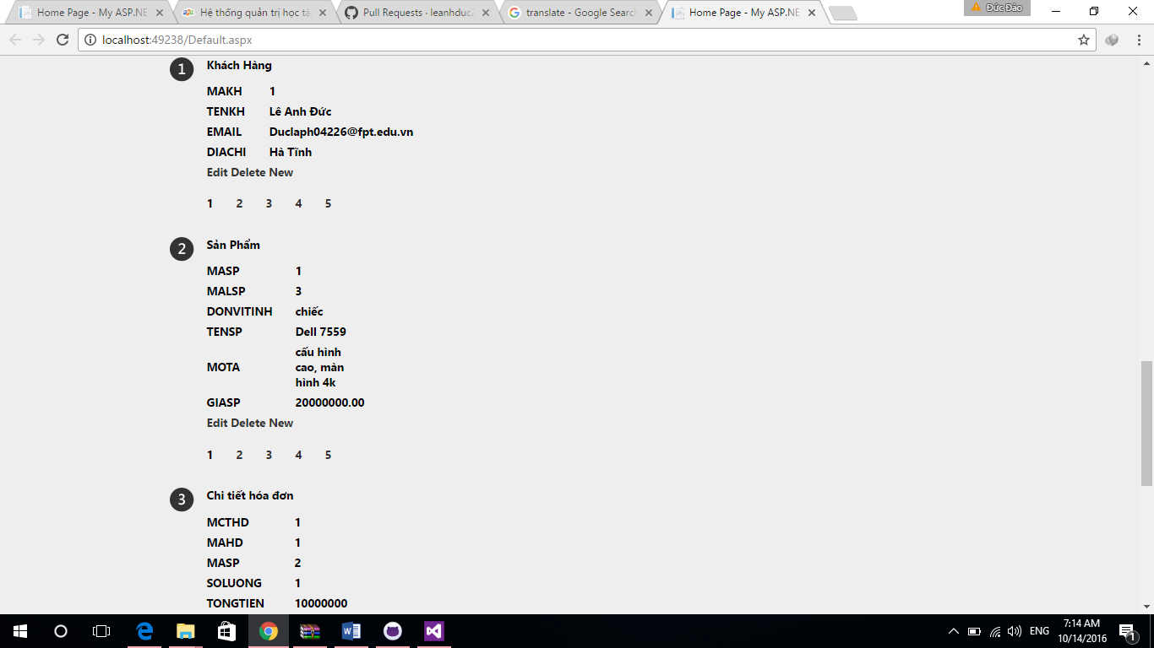

## PHẦN IV: TẠO DỰ ÁN TRÊN GITHUB VÀ ĐƯA MÃ NGUỒN LÊN ĐỂ QUẢN LÝ

## 1: Tạo dự án trên Github

- Tạo một Github repository.

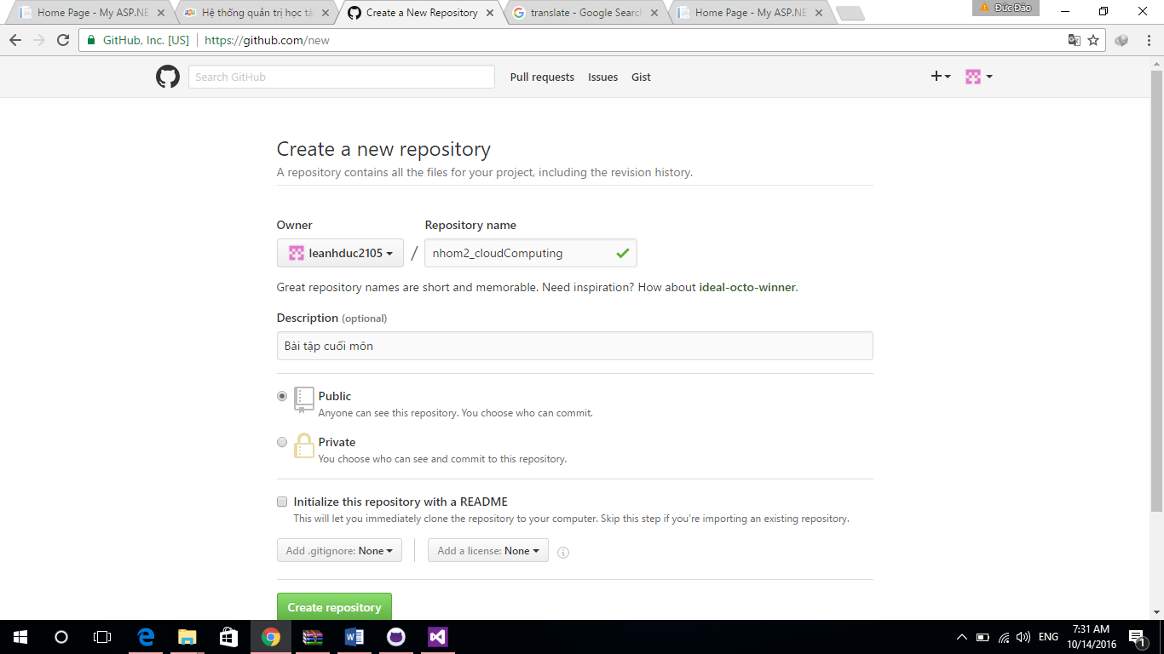

- Repository đã đực tạo.

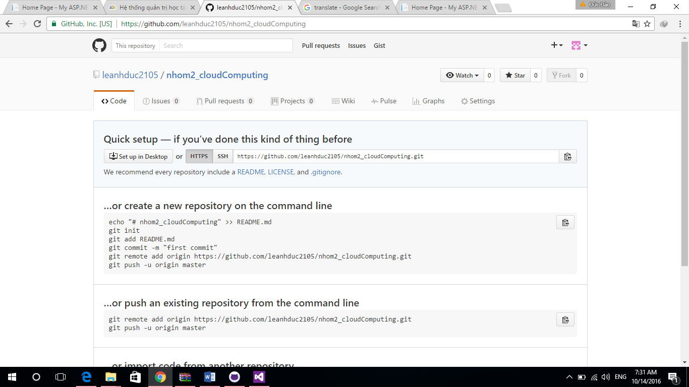

- Lựa chọn một repository đã tạo trên Github để clone.

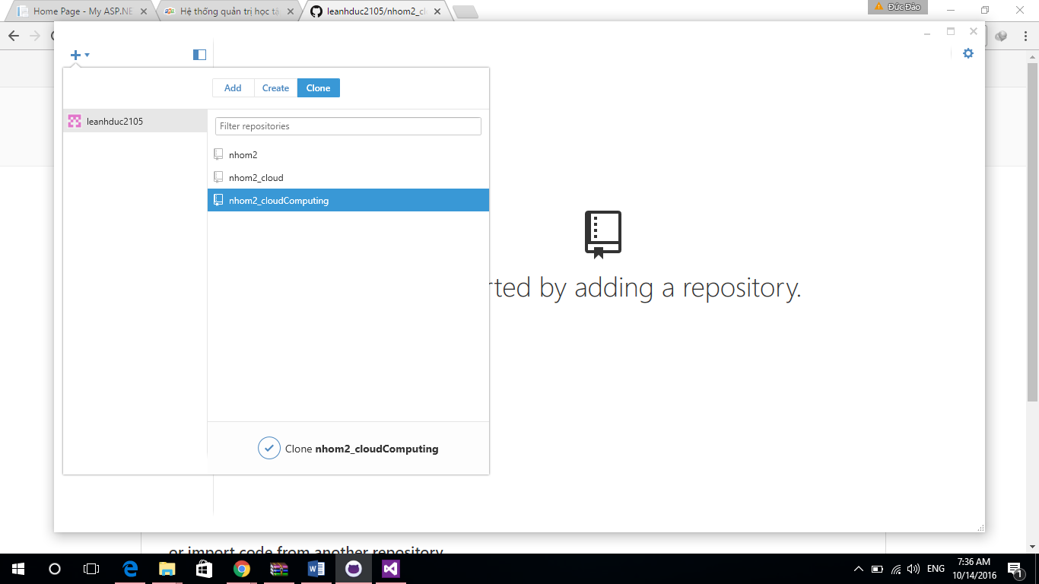

- Coppy dữ liệu vào Local repository.

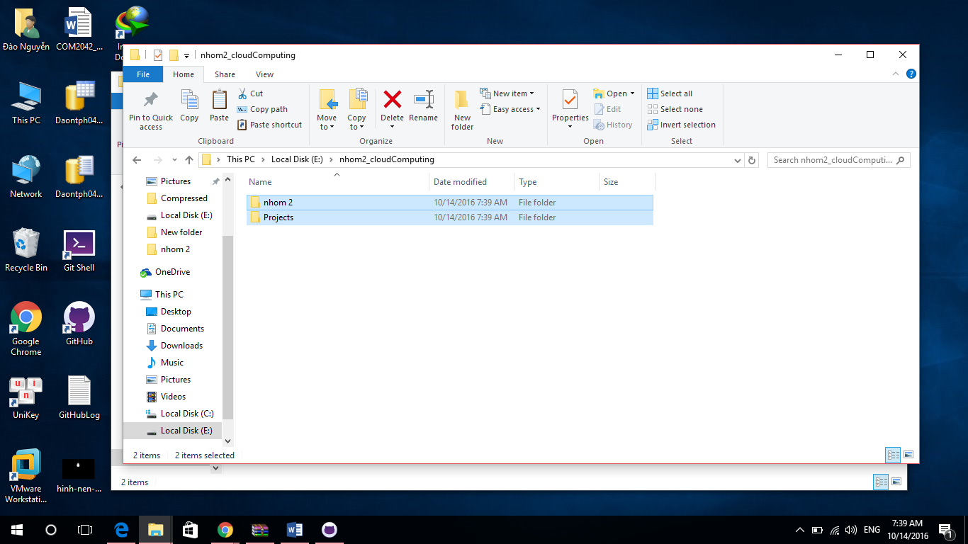

- Github Desktop nhận biết thay đổi tại local repository.

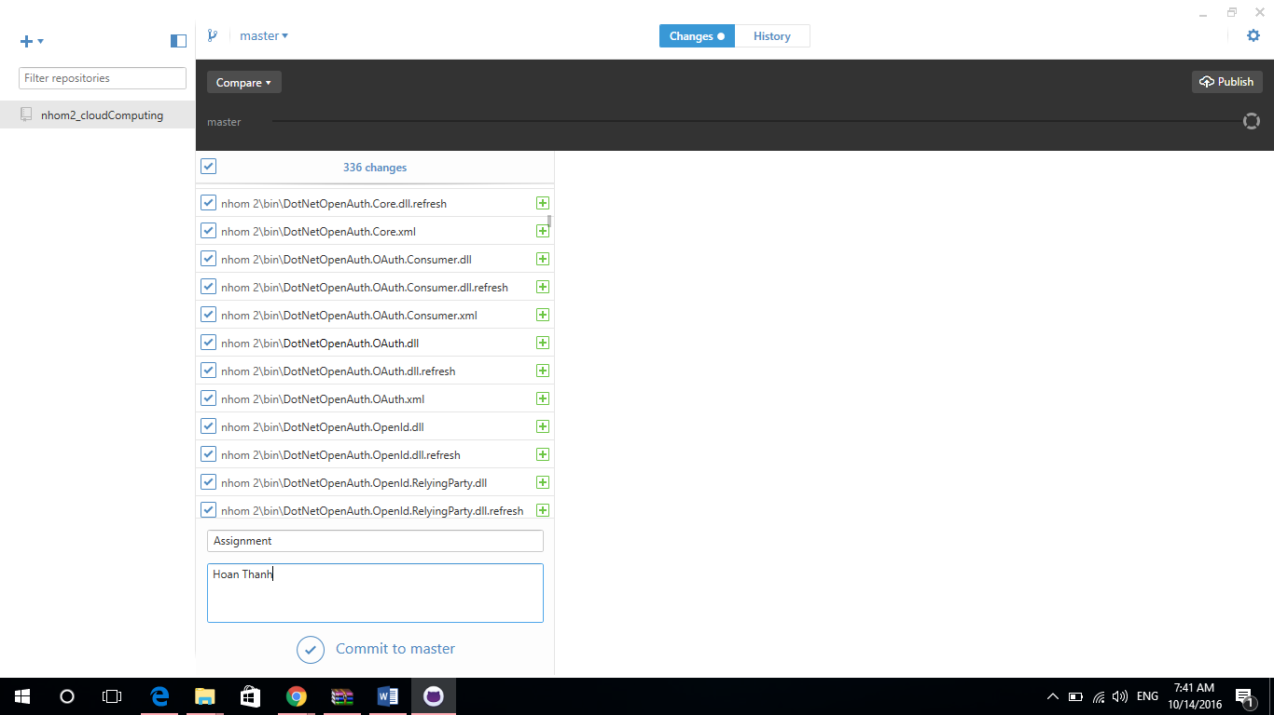

- Công khai cho mọi người có thể xem.

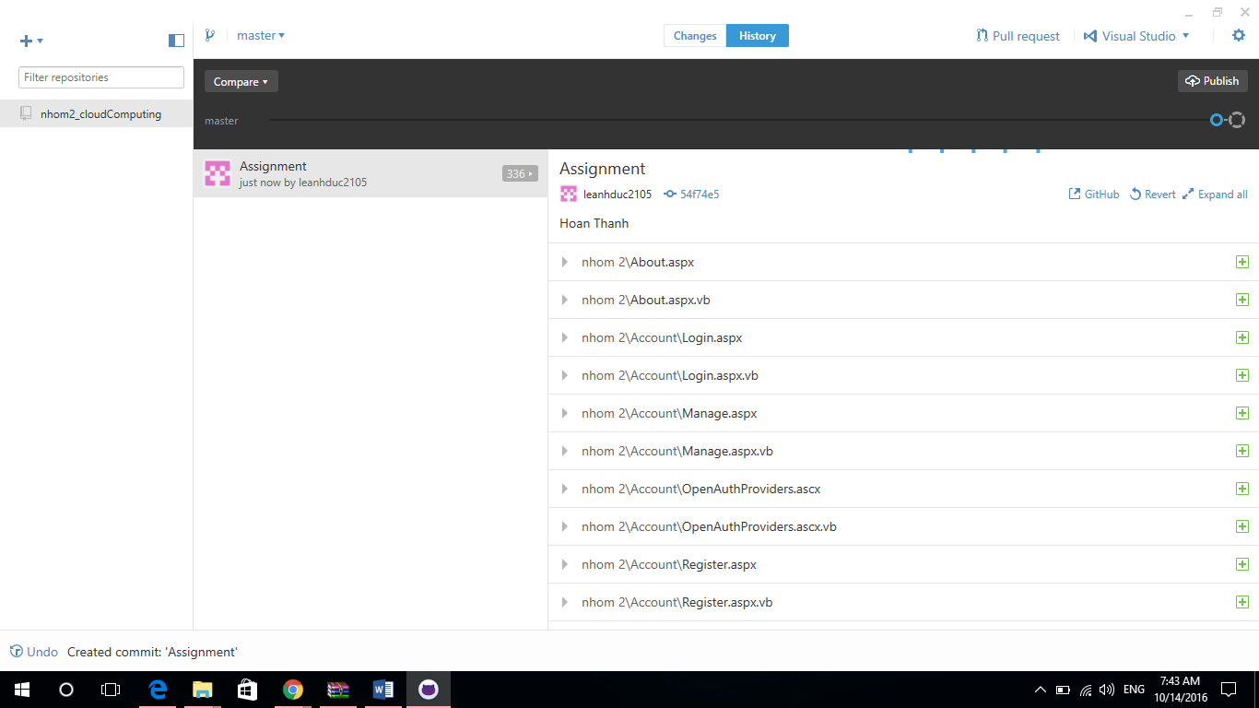

- Các file đã có thể nhìn thấy trên server.

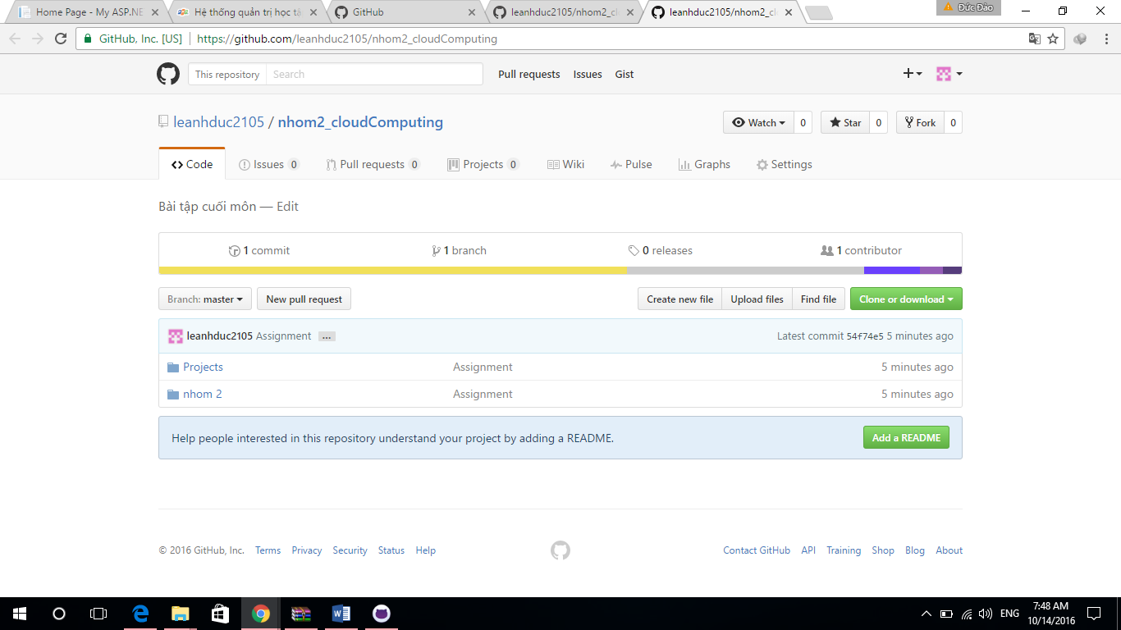

- Thông tin tài khoản Github.

+, Tên đăng nhập: [leanhduc2105@gmail.com](mailto:leanhduc2105@gmail.com)

+, Mật khẩu: Duc21051996

<https://github.com/leanhduc2105/nhom2_cloudComputing.git>

## PHẦN V: CHÈN BẢN ĐỒ VÀO TRANG LIÊN HỆ.

- Tìm vị trí và coppy Iframe.

## 

- Dán đường link vào trang web.

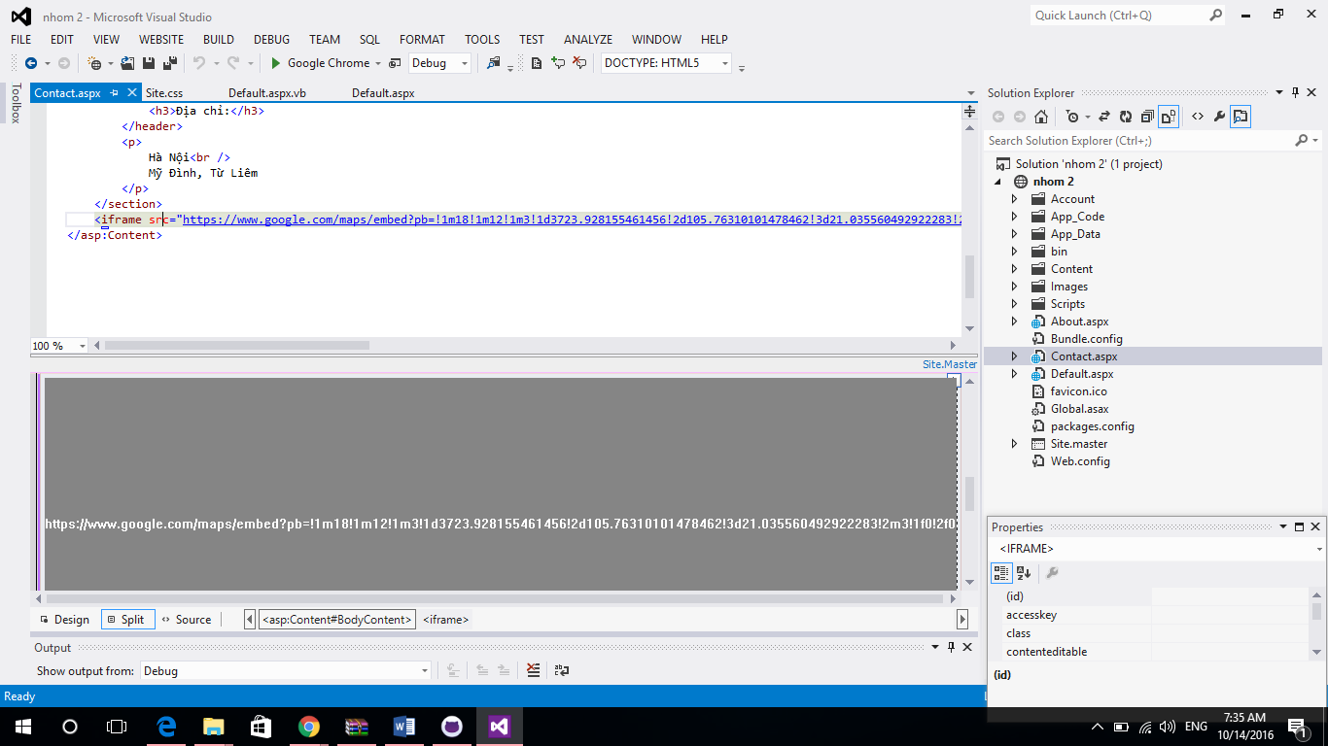

- Bản đồ đã chèn thành công vào website.

